TECNOLÓGICO NACIONAL DE MÉXICO

INSTITUTO TECNOLÓGICO DE TLAXIACO

**Práctica 1. Circuitos aritméticos y lógicos.**

**Presenta:**

Hernández Martínez Adriana -22620083

**Carrera:**

Ingeniería en Sistemas Computacionales

**Asignatura:**

Arquitectura de Computadoras

**Docente:**

Ing. Edward Osorio Salinas

Tlaxiaco, Oaxaca, 2 de septiembre de 2024.



*“Educación, Ciencia y Tecnología, Progreso día con día” ®*

ÍNDICE

INTRODUCCIÓN 1

OBJETIVO 2

MATERIALES 2

DESARROLLO 3

CIRCUITO SUMADOR 3

4.1.1. Implementación 3

4.1.2. Tabla de verdad 3

4.1.3. Simulación 3

CIRCUITOS RESTADOR 5

4.2.1. Implementación 5

4.2.2. Tabla de verdad 6

4.2.3. Simulación 6

CIRCUITOS COMPARADOR 8

4.3.1. Implementación 8

4.3.2. Tabla de verdad 8

4.3.3. Simulación 8

CIRCUITO MULTIPLICADOR 10

4.4.1. Implementación 10

4.4.2. Tabla de verdad 10

4.4.3. Simulación 10

CONCLUSIÓN 11

REFERENCIAS BIBLIOGRÁFICAS 12

# INTRODUCCIÓN

En este reporte se lleva a cabo la implementación de compuertas lógicas para realizar operaciones de suma, resta, multiplicación y comparación que fueron realizados a través de Liveware, el cuál es un software que te ayuda a poder modelar circuitos eléctricos, el cual es muy fácil de usar, debido a que cuenta con una interfaz de usuario muy práctica.

La electrónica digital es una rama de la electrónica que se centra en el procesamiento de señales y la manipulación de información en forma de bits. A diferencia de la electrónica analógica, que trabaja con señales continuas, la electrónica digital se basa en el sistema binario, donde la información se representa mediante dos estados: 0 y 1. Estos dos estados, conocidos como bits, forman la base de todos los sistemas digitales.

La electrónica digital ha revolucionado la forma en que interactuamos con la tecnología. Desde los teléfonos inteligentes hasta los sistemas de entretenimiento en el hogar, la electrónica digital está presente en casi todos los aspectos de nuestra vida diaria. Comprender los fundamentos de la electrónica digital nos permite aprovechar al máximo estas tecnologías y nos brinda la capacidad de diseñar y construir nuestros propios proyectos digitales.

# OBJETIVO

* El alumno implementará las operaciones de suma, resta, multiplicaciones y comparación de 1 bit, basadas en circuitos integrados familia TTL y/o tecnología MSI, para validar y comprobar su funcionamiento.

# MATERIALES

* Laptop
* Software de simulación de circuitos digitales (LiveWire).

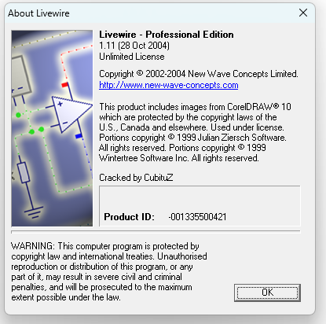

# DESARROLLO

# CIRCUITO SUMADOR

### 4.1.1. Implementación

Implementa el circuito sumador de 1 bit utilizando compuertas lógicas y circuitos integrados de la familia TTL/MSI.

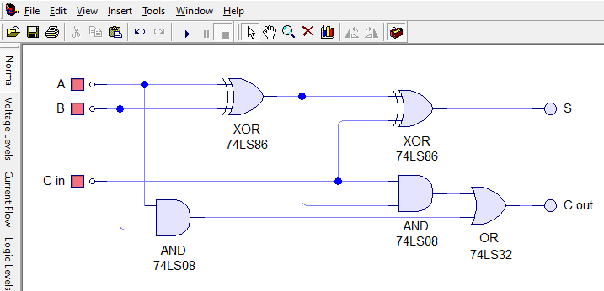

### 4.1.2. Tabla de verdad

Realiza la tabla de verdad de la operación de suma de 1 bit.

|  |  |  |  |  |
| --- | --- | --- | --- | --- |
| A | B | Cin | S | Cout |
| 0 | 0 | 0 | 0 | 0 |
| 0 | 0 | 1 | 1 | 0 |
| 0 | 1 | 0 | 1 | 0 |
| 0 | 1 | 1 | 0 | 1 |
| 1 | 0 | 0 | 1 | 0 |
| 1 | 0 | 1 | 0 | 1 |
| 1 | 1 | 0 | 0 | 1 |
| 1 | 1 | 1 | 1 | 1 |

### 4.1.3. Simulación

Realiza la simulación del circuito sumador en el software de simulación de circuitos digitales.

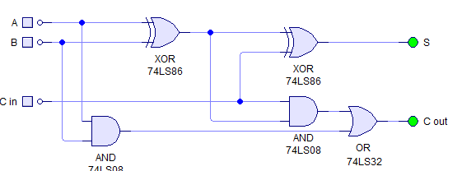

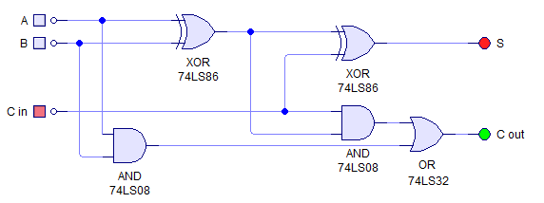

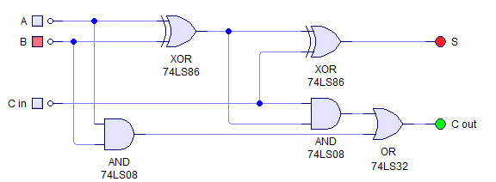

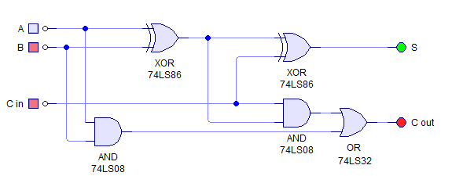

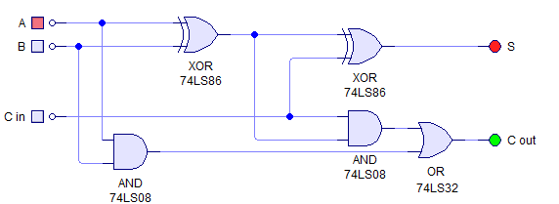

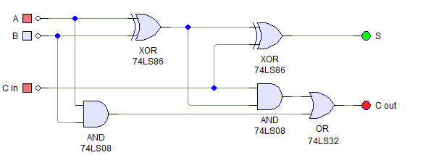

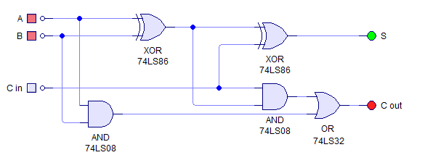

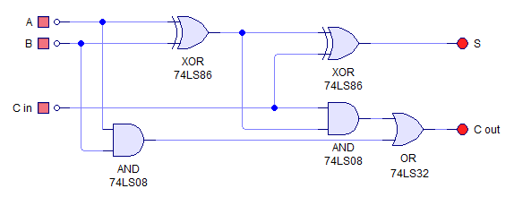

# CIRCUITOS RESTADOR

### 4.2.1. Implementación

Implementa el circuito restador de 1 bit utilizando compuertas lógicas y circuitos integrados de la familia TTL/MSI.

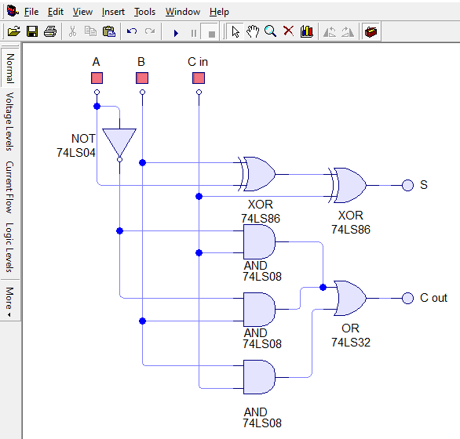

### 4.2.2. Tabla de verdad

Realiza la tabla de verdad de la operación de resta de 1 bit.

|  |  |  |  |  |
| --- | --- | --- | --- | --- |
| A | B | Cin | S | Cout |
| 0 | 0 | 0 | 0 | 0 |
| 0 | 0 | 1 | 1 | 1 |
| 0 | 1 | 0 | 1 | 1 |
| 0 | 1 | 1 | 0 | 1 |
| 1 | 0 | 0 | 1 | 0 |
| 1 | 0 | 1 | 0 | 0 |
| 1 | 1 | 0 | 0 | 0 |
| 1 | 1 | 1 | 1 | 1 |

### 4.2.3. Simulación

Realiza la simulación del circuito restador en el software de simulación de circuitos digitales.

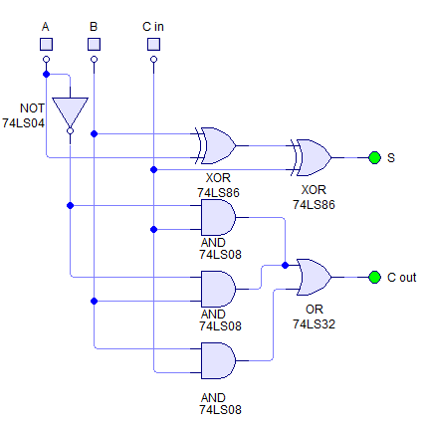

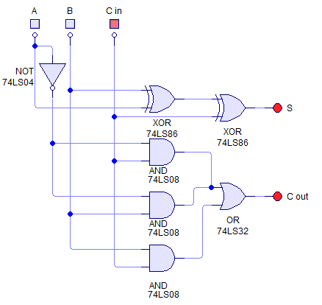

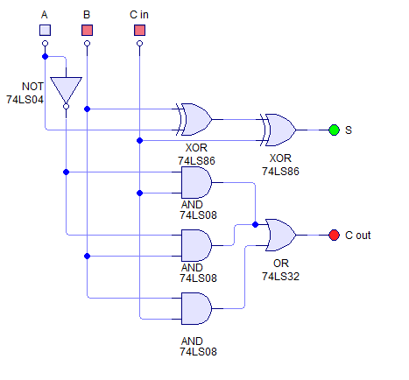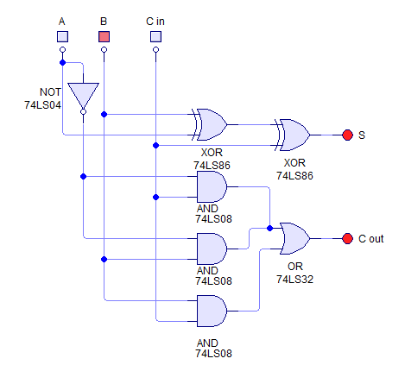

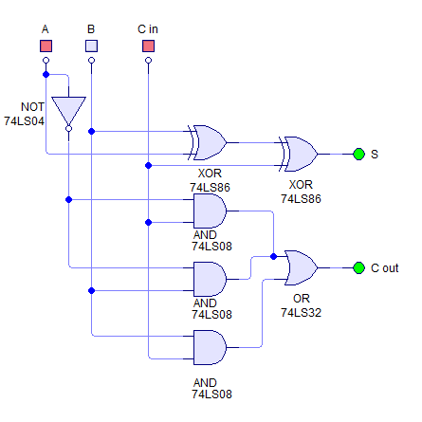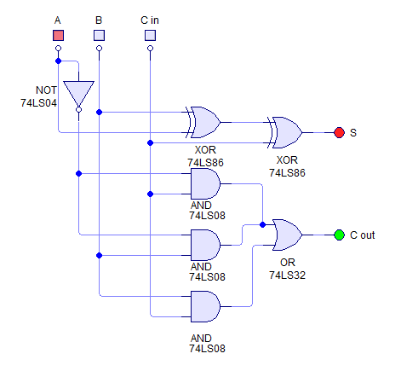

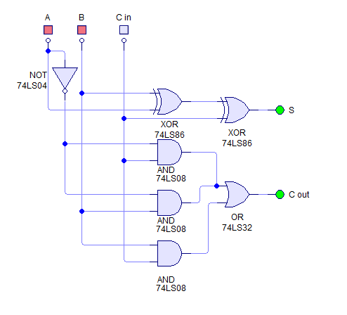

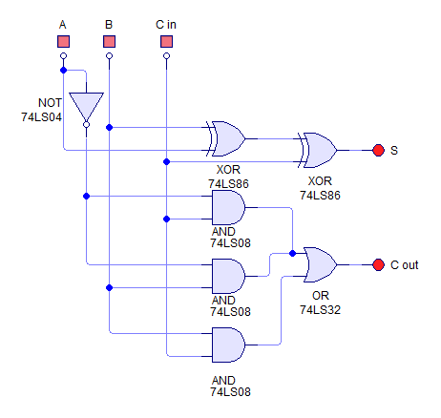

# CIRCUITOS COMPARADOR

### 4.3.1. Implementación

Implementa el circuito comparador de 1 bit utilizando compuertas lógicas y circuitos integrados de la familia TTL/MSI.

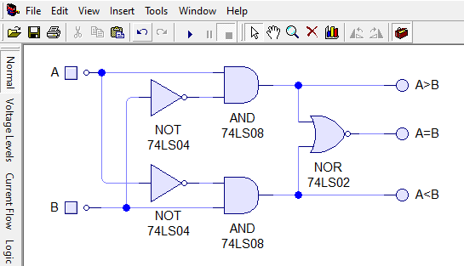

### 4.3.2. Tabla de verdad

Realiza la tabla de verdad de la operación de comparación de 1 bit.

|  |  |  |  |  |
| --- | --- | --- | --- | --- |
| A | B | A=B | A>B | A<B |
| 0 | 0 | 1 | 0 | 0 |
| 0 | 1 | 0 | 0 | 1 |
| 1 | 0 | 0 | 1 | 0 |
| 1 | 1 | 1 | 0 | 0 |

### 4.3.3. Simulación

Realiza la simulación del circuito comparador en el software de simulación de circuitos digitales.

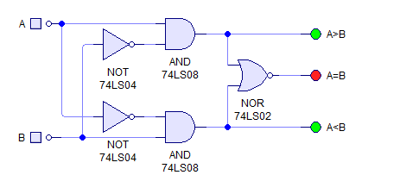

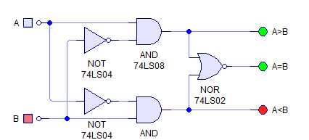

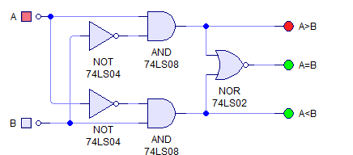

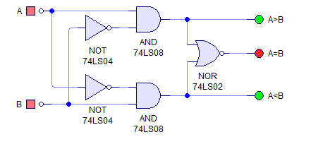

# CIRCUITO MULTIPLICADOR

### 4.4.1. Implementación

Implementa el circuito multiplicador de 1 bit utilizando compuertas lógicas y circuitos integrados de la familia TTL/MSI.

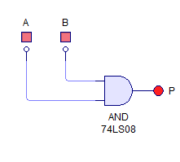

### 4.4.2. Tabla de verdad

Realiza la tabla de verdad de la operación de multiplicación de 1 bit.

|  |  |  |
| --- | --- | --- |
| A | B | P |
| 0 | 0 | 0 |
| 0 | 1 | 0 |
| 1 | 0 | 0 |
| 1 | 1 | 1 |

### 4.4.3. Simulación

Realiza la simulación del circuito multiplicador en el software de simulación de circuitos lógicos.

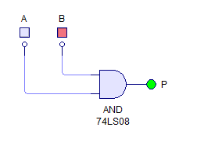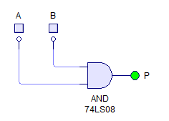

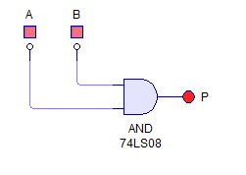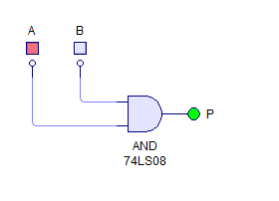

# CONCLUSIÓN

A través de esta práctica he reforzado mis conocimientos en el manejo de compuertas lógicas, las cuales son bloques de construcción en los circuitos digitales. Son dispositivos electrónicos que realizan operaciones lógicas básicas utilizando entradas y produciendo una salida en función de esas entradas. Las compuertas lógicas se basan en la lógica booleana, que es un sistema matemático que describe las operaciones lógicas utilizando solo dos valores: verdadero y falso.

Existen varios tipos de compuertas lógicas, como las compuertas AND, OR, NOT, XOR, entre otras. Cada una de estas compuertas tiene una función específica y produce una salida basada en las entradas proporcionadas. Por ejemplo, una compuerta AND produce una salida “verdadero” solo si todas sus entradas son “verdadero”. Por otro lado, una compuerta OR produce una salida “verdadero” si al menos una de sus entradas es “verdadero”.

# REFERENCIAS BIBLIOGRÁFICAS

Alberto, S. P. (2021 de Enero de 2021). *Electrónica digital: Comparadores*. Obtenido de Electrónica digital: Comparadores: https://www.slideshare.net/slideshow/electrnica-digital-comparadores-241449233/241449233#4

ELECTRÓNICA DIGITAL UCN. (7 de Junio de 2014). *Restador* . Obtenido de Restador: http://electroucn.blogspot.com/2014/06/Restador.html

INSTITUTO POLITÉCNICO NACIONAL. (2024). *Circuitos Aritmeticos*. Obtenido de Circuitos Aritmeticos: https://www.studocu.com/es-mx/document/instituto-politecnico-nacional/circuitos-logicos/circuitos-aritmeticos/25127140